膜蒸馏过程中通量与抗润湿性相互制衡机制探究（中文题目，黑体三号字）
李雪松（作者，楷体四号字，报告人请加下划线）
污染控制与资源化研究国家重点实验室, 同济大学环境科学与工程学院，上海 200093 (地址和邮编，楷体小四号字，其中英文和数字为Times New Roman小四号字）

摘要：膜蒸馏以其能常压低温操作、可利用低品质废热、适于小规模淡化和浓缩等一系列优点，有望成为一种可用于海水淡化、高盐废水回用、超纯水制备的廉价、高效分离手段。其中，用于膜蒸馏过程的疏水膜对于整个分离过程起到了关键作用，为了防止膜润湿，通常需要增加膜表面的疏水性以增强其抗润湿性能，但是研究发现增加膜表面的疏水性会导致水蒸气通量的减少，存在一种通量与抗润湿性能间制衡关系。为阐明产生这种制衡关系的关键机制，我们在石英纤维膜上涂覆具有不同表面自由能的硅烷偶联剂分子，在不改变纤维膜结构特征的同时制备了一系列具有不同抗润湿性能的疏水膜。在直接接触膜蒸馏实验中观察到抗润湿性能和水蒸气通量之间存在明显的相互制衡关系，利用电化学阻抗分析（Electrochemical impedance spectroscopy）与荧光显微表征进一步揭示了其中的相关机制（图1）：当膜面具有较高的表面自由能（即较差的抗润湿性），液-气界面能够更深地渗透到膜中，从而导致界面面积增加从而产生更高的蒸汽通量。因此，我们推测这种现象只存在于具有不规则孔结构的疏水膜中。为验证这一假设，我们利用具有不同抗润湿性但具有相同有序孔结构的阳极氧化铝膜进行了渗透蒸馏实验，没有观察到通量与抗润湿性的相关性，相关结果进一步证实了我们提出的假说。通过阐明通量与抗润湿性能间制衡关系，我们的研究可以为优化膜蒸馏性能提供坚实的理论参考，进一步促进膜蒸馏在高盐水处理过程中的推广应用。（摘要正文，中文为宋体五号字，其中英文和数字为Times New Roman五号字，摘要不得少于400字）
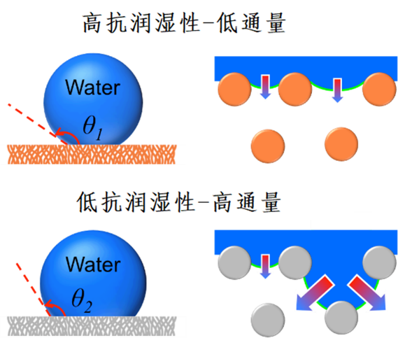

图1 膜蒸馏过程中通量与抗润湿性相互制衡机制图示 （请添加一个图表作为摘要的补充，图题居中，中文为宋体五号字，英文和数字为Times New Roman五号字）

关键词：膜蒸馏，通量，抗润湿性，制衡机制（四到五个，中文为宋体五号字，英文和数字为Times New Roman五号字）

参考文献（中文小五号宋体，其中英文和数字为Times New Roman小五号字）
【1】C. Li, X. Li, X. Du, Y. Zhang, W. Wang, T. Tong, A.K. Kota, J. Lee, Elucidating the Trade-off between Membrane Wetting Resistance and Water Vapor Flux in Membrane Distillation, Environ. Sci. Technol., 2020， 54，10333. （作者姓名，论文题目，杂志名称，年，卷（期），起始页码）
【2】C. Li, X. Li, X. Du, T. Tong, T.Y. Cath, J. Lee, Antiwetting and Antifouling Janus Membrane for Desalination of Saline Oily Wastewater by Membrane Distillation, ACS Appl. Mater. Interfaces, 2019, 11, 18456.

*联系作者简介: 李雪松，男，1987年5月生，博士，现工作单位为同济大学环境科学与工程学院，副研究员，邮箱：xuesong_li@tongji.edu.cn,手机：13003296368 （中文小五号宋体，其中英文和数字为Times New Roman小五号字）

